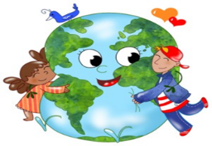
Bajeczka na weekend: „Smog” – Agnieszki Frączek z książki „Sprężynek na tropie tajemnic – ekologia”.

„Smog” - Agnieszka Frączek
Bardzo długo wyjeżdżaliśmy z miasta. „Brum, brum!”, dudniło nam w uszach. „Ti–tit, ti–tit!”, atakowało nas mimo szczelnie zamkniętych okien.
– Rany, jaki korek! – narzekał tata.
– Szybciej! – prosił Antek.
– Wolniej – prosiła mama.
– Nudzi mi się – jęczała Zosia.
– Pi… – popiskiwał pies.
– Daleko to jeszcze? – pytałem ja, Sprężynek.
Ale nasze słowa i tak zagłuszało nieznośne „Brum, brum, ti–tit!”.
Wreszcie – powolutku, koło za kołem – udało nam się wyjechać za miasto. I od razu zrobiło się weselej. Tata przestał narzekać na korki, mama przestała prosić, żeby tata zwolnił (dziwne, bo jechaliśmy teraz dużo szybciej niż w mieście), Antek przestał prosić, żeby tata przyspieszył, nawet Zosia przestała się nudzić. Z pobocza machały do nas czerwone dęby, żółte brzozy i zielone choinki, pies pochrapywał cicho, a Zośka nuciła jakąś przedszkolną piosenkę. Nawet słońce świeciło jakby trochę jaśniej.
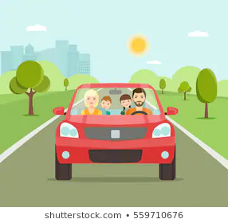
– Od razu widać, że smog został za nami – cieszyła się mama.
– To tam był jakiś smok? – z wrażenia mało nie wypadłem z koszyka.
– Trzygłowy? – zawtórowała mi Zosia.
– Spokojnie, nie smok, tylko smog, głuptasy – roześmiał się Antek.
– A co to za różnica? – zapytała Zosia.
– Ten wasz smok jest zielony, ma trzy głowy, pazury, ogon i K na końcu…
– Czyli na ogonie?
– Zośka! – zbył siostrę Antek. I tłumaczył dalej: – Wasz smok pożarł barana nafaszerowanego siarką. Zgadza się?
– Tak… – odpowiedziała niepewnie Zosia, która chyba podobnie, jak ja nie rozumiała, czemu ten zielony potwór ma być „nasz”.
– Smog, o którym mówiła mama, też ma w środku trochę siarki. Ale na tym koniec podobieństw,
bo mamie wcale nie chodziło o smoka, ale o smog, prawda, mamo?
– Prawda.
– Czyli chmurę pełną dymów i spalin – wtrącił tata.
– A skąd się biorą takie smoki?
– Smogi! – poprawił Antek. – Skąd? No z tej… Z tego… – plątał się.
– Pamiętacie te wszystkie samochody stojące w korku? – przyszedł mu z pomocą tata. – Potraficie sobie wyobrazić, ile one naprodukowały spalin.
– Mnóstwo.
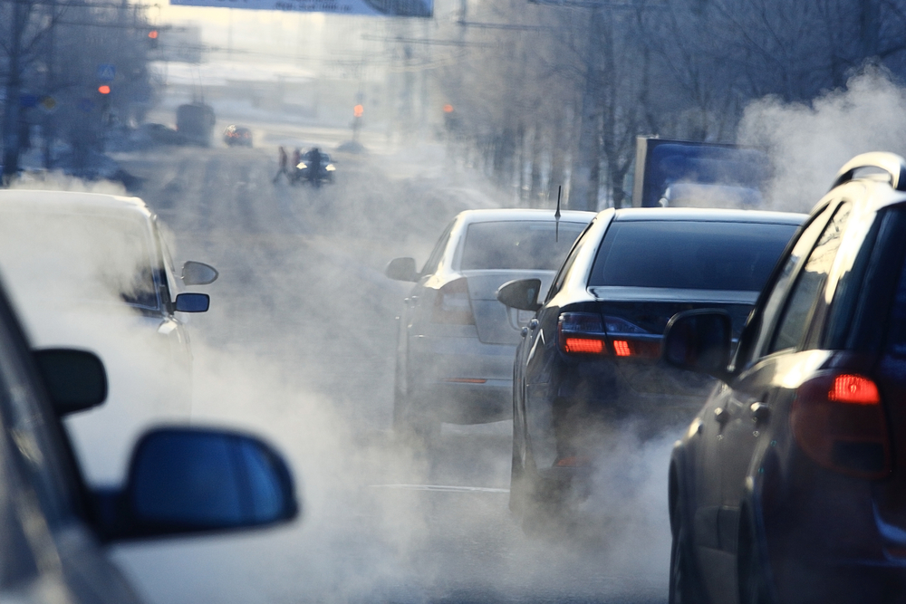

– Właśnie: mnóstwo. A przecież powietrze jest zanieczyszczane nie tylko przez samochody, ale też przez fabryki, gospodarstwa domowe, przez… – przerwał nagle tata. – Zobaczcie, jaki paskudny dom!
Rzeczywiście, z komina małego, żółtego domku wydobywały się kłęby dymu – gęstego, brązowo-czarnego i pachnącego chyba jeszcze gorzej niż smocza jama. Wdzierał się do samochodu, łaskotał nas w nosy i szczypał w oczy.
– A fe! – zawołała Zosia.
– Fe! – powtórzył za siostrą Antek i zakrył sobie nos szalikiem.
– Psik! – kichnął pies.
– Co oni palą w tym piecu? Śmieci? – zastanawiała się mama.
– Śmieci – potwierdził tata. – A paląc je, zatruwają powietrze, które i bez tego jest już bardzo zanieczyszczone – westchnął.
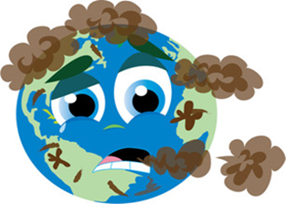
– A smog się cieszy – podsumował Antek.

